Индивидуальный проект
  - Этап 1
Власов Артем Сергеевич
Содержание

1. Цель работы
Установка Kali Linux на виртуальную машину.

2. Задание
Установка Kali Linux на виртуальную машину.

3. Выполнение работы

3.1 Создаем машину и подключаем образ.
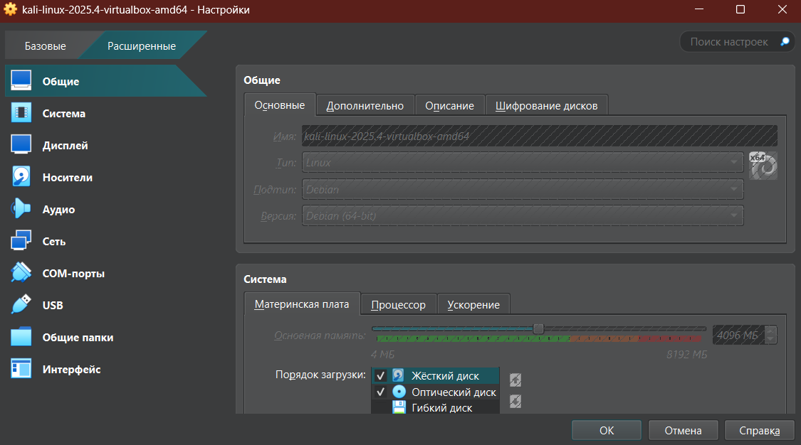
Рисунок 1: Создаем машину

3.2 Настраиваем параметры оперативной памяти и процессора
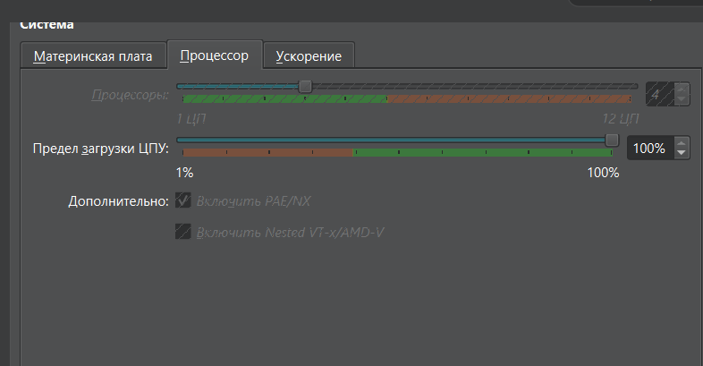
Рисунок 2: ОЗУ и Диск

3.3 Настраиваем параметры оперативной памяти и процессора

Рисунок 3: ОЗУ и процессор

3.4 Добавляем жесткий диск
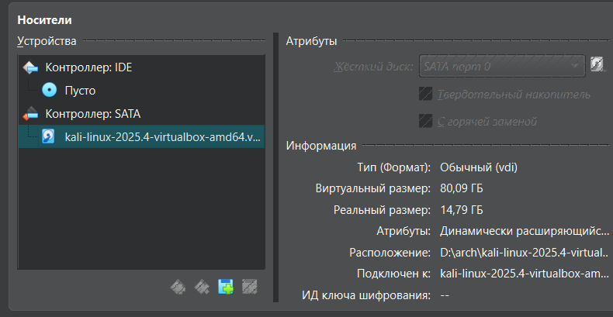
Рисунок 4: Жесткий диск
Запускаем виртуальную машину

4. Выводы
Мы установили систему на виртуальную машину.

Список литературы

